短信拦截本地检测

在filters里新建一个规则，messageExtension读取这个规则，信息app收到短信后，将短信的sender和内容发送给filter的messageExtension进行检测。messageExtension给出短信的处理方式：允许、过滤、不处理。

filters和messageExtension读取同一份数据(规则)的方式：AppGroup数据共享  filters里面新建一个规则，存到NSUserDefault里面。messageExtension读取这个规则。

1. 创建一个工程：Filters

2、在Filters中的Capabilities中添加Domians group.com.erongdu.filters.

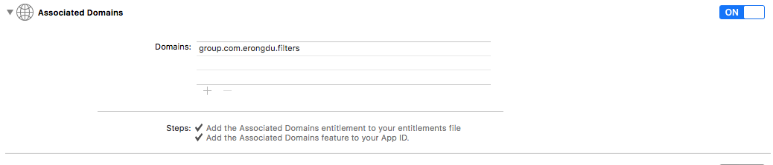

3、在当前工程新建一个MessageFilterExtesion的target。

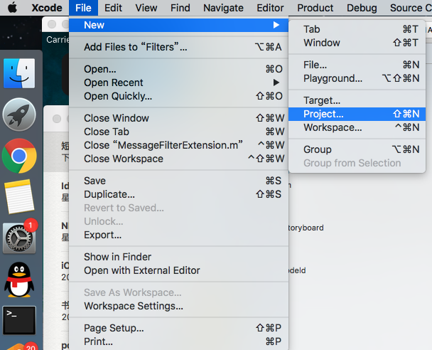

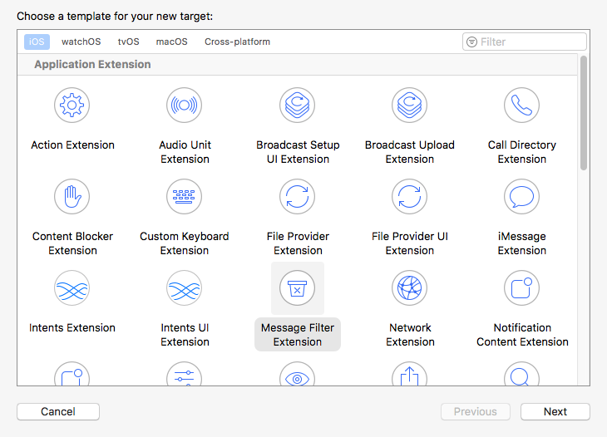

4、通过cocoapods导入YYModel（处理字符串的序列化和反序列化）

Podfile文件如下：

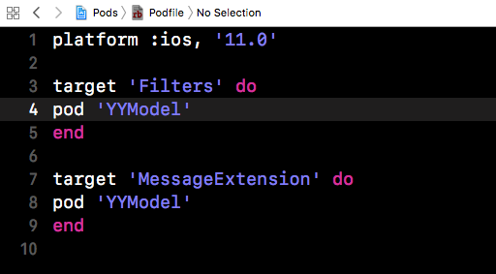

5、搭建页面

5.1 所有规则展示页面（提供删除功能）

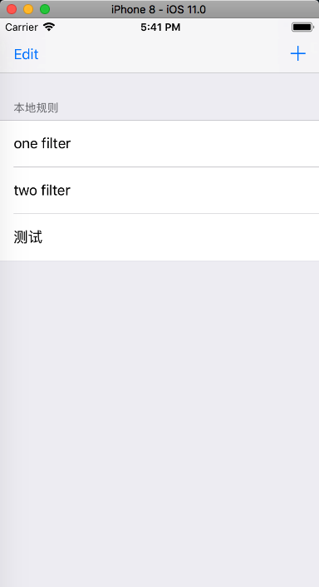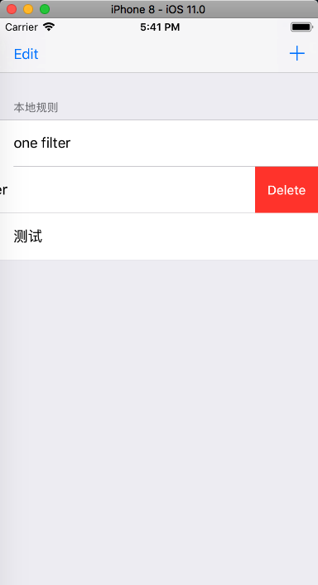

 5.2 新建规则页面 —规则的标题输入+具体规则

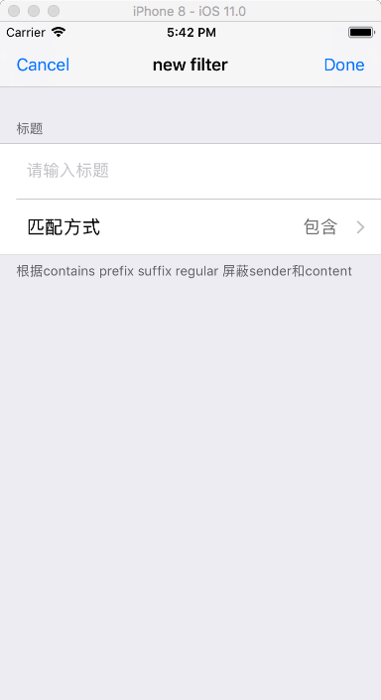

5.3具体规则 —关键字 过滤对象 过滤方式

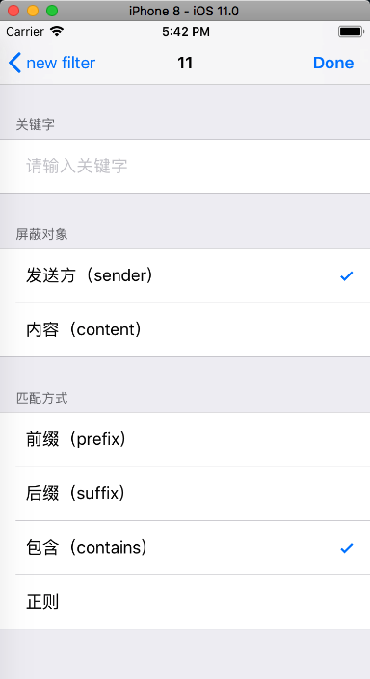

6、规则的结构在 MJCondition 文件中 包含

标题：alias

过滤对象：ConditionTarget

过滤方式：ConditionType

关键字：keyword

方法：- (BOOL)isMatchedForRequest:(MJQueryRequest \*)request

7、MJJudgementRule 单例类，

获取所有规则[MJJudgementRule globalRule].conditionList

保存规则 [[MJJudgementRule globalRule] save]  规则匹配 - (BOOL)isUnwantedMessageForSystemQueryRequest:(ILMessageFilterQueryRequest \*)systemRequest

8、MJQueryRequest

分离sender和messageBody

9、在MessageFilterExtesion的offlineActionForQueryRequest：queryRequest：中根据规则进行匹配。

